МИНИСТЕРСТВО ЗДРАВООХРАНЕНИЯ РОССИЙСКОЙ ФЕДЕРАЦИИ

ОБЩАЯ ФАРМАКОПЕЙНАЯ СТАТЬЯ

Химическая визуализация |  | ОФС.1.2.1.1.0018
 |  | Вводится впервые

Химическая визуализация представляет собой способ создания визуальных изображений распределения компонентов испытуемого образца на основе одновременных измерений спектров и пространственной, временной информации.
Химическая визуализация сочетает в себе технологии зондирования с пространственным разрешением и анализ данных для описания физико-химических свойств испытуемого образца, используя для этого информацию, полученную, в основном, с его поверхности.
При использовании химической визуализации для оценки количественного содержания компонентов испытуемого образца, метод может быть также назван «химическим картированием».
Для создания изображений с пространственным разрешением применяют системы химической визуализации, осуществляющие анализ состояния поверхности испытуемого образца с использованием методов колебательной спектрометрии (спектрометрии в ближней и средней инфракрасной областях, рамановской спектрометрии и др.), требования к которым указаны в соответствующих общих фармакопейных статьях (ОФС «Спектрометрия в средней инфракрасной области», ОФС «Спектрометрия в ближней инфракрасной области», ОФС «Рамановская спектрометрия»). В тех случаях, когда системы химической визуализации в первую очередь предназначены для исследовательских целей, требования, указанные в общих фармакопейных статьях к перечисленным методам спектрометрии, могут быть изменены.
Область применения
Химическую визуализацию применяют для анализа твёрдых, мягких и жидких испытуемых образцов с учётом свойств испытуемых материалов, включая определение подлинности компонентов (фармацевтических субстанций и вспомогательных веществ), размер домена и распределение по размерам, полиморфизм и морфологию частиц. Метод химической визуализации может быть использован для оценки подлинности, качественных и количественных показателей действующих, промежуточных, вспомогательных веществ, которые могут содержаться в нерасфасованных продуктах (in balk) или в твёрдых лекарственных формах лекарственных препаратов, в упаковке и системах упаковки/укупорки. С помощью метода химической визуализации, сочетающего исследование пространственных и химических характеристик, могут быть подвергнуты испытанию образцы любых размеров.
Функциональность многих материалов, как производимых, так и природных, определяется пространственным распределением компонентов материала. Визуальное отображение распределения физико-химических свойств поверхности испытуемого образца методом химической визуализации, во многих случаях без разрушения образцов, дополняет классические аналитические методы, способствуя быстрому сравнению образцов. Химическая визуализация проявляется при изменении компонентов и морфологических характеристик материала, поэтому метод прежде всего рекомендован для анализа образцов, которые неоднородны по химическому составу и физической морфологии. Визуализация фиксирует распределение выбранных компонентов и свойств, т.е. характеристик разных частей образца.
В фармацевтической практике химическая визуализация может быть использована для исследования однородности образца, выявления физических дефектов образца, например, трещин в ядрах или покрытиях таблеток, и определения посторонних частиц или загрязняющих веществ. Например, для таблеток, покрытых оболочкой, этот метод можно применить для измерения толщины и однородности оболочки, а также для характеристики свойств поверхности, таких как распределение компонентов, определение силы адгезии и глубины деформации. Особенности частиц могут быть изучены путём измерения размера, агломерации и морфологии, определения шероховатости поверхности, обнаружения разрушенных частиц и посторонних включений. Визуализации чаще всего применяют для исследования неоднородных поверхностей, если же изначально известно, что поверхность образца однородна, то полученные данные будут такими же, как при использовании классической одноточечной спектрометрии.
Анализ частиц также может быть выполнен методом химической визуализации в жидкостях, но метод визуализации жидкостей имеет ограниченное применение.
Химическая визуализация способствует пониманию процесса и определению первопричин дефектов лекарственных средств и материалов для фармацевтического применения. Кроме того, визуализация является инструментом для оценки фальсифицированных и контрафактных лекарственных средств.
Методы химической визуализации могут быть использованы в исследовательских целях, например, для анализа пространственного распределения различных полиморфных форм, для исследования полиморфных переходов и многофазных материалов, например, твёрдых дисперсий. Для отслеживания структурных изменений в стрессовых условиях и с течением времени, а также для оценки дефектов в кристаллах, например, возникающих в результате измельчения и микронизации, может быть выполнено определение характеристик нано- и микрокристаллических материалов.
Определение свойств испытуемых образцов, основанное на химической визуализации, в основном используют для установления подлинности, характеристик распределения и содержания отдельных компонентов испытуемого материала на основе спектральных характеристик. Такой анализ может быть выполнен для определения как молекулярных, так и атомарных элементарных частиц, присутствующих на поверхности. Можно смоделировать кинетику, механизм растворения и высвобождения действующего вещества, и, в качестве другого примера, можно определить градиент концентрации лекарственного препарата между поверхностью раздела твёрдое вещество/раствор и отдельным раствором.
Метод
Химическая визуализация основана на использовании принципов методов спектрометрии, но с предоставлением дополнительной информации посредством одновременного получения спектров с пространственным разрешением. Метод сочетает преимущества цифровых химических изображений с характеристиками спектрометрических измерений.
Химическая визуализация лекарственных средств и материалов для фармацевтического применения – это метод, который состоит из сбора откликов на воздействие излучения с различными длинами волн в разных точках, распределенных по поверхности испытуемого образца. Для единичного заданного местоположения поверхности, далее называемого «пикселем», набор откликов будет связан с воздействующими длинами волн. При последовательном изменении координат x и y во всём диапазоне длин волн, в каждом местоположении выполняется сбор откликов и затем строится изображение всей поверхности образца. Используемое для химической визуализации оборудование позволяет получать пространственную информацию главным образом на поверхности образца. Химические и морфологические характеристики или особенности образца объединяются в изображение, составленное из вкладов нескольких доменов (областей), распределённых по поверхности образца. В результате каждая отображённая точка образца, то есть пиксель, содержит огромный объём информации, а записанный сигнал отражает химические и физические свойства, такие как подлинность вещества, концентрация, кристалличность, ориентация, размер домена (области распределения) и размер частиц.
Оборудование
Система химической визуализации (система химического картирования) включает источник спектрального излучения, оптические приборы, держатель образца, детектор для сбора изображений и соответствующее программное обеспечение. Система химической визуализации и её составляющие должны соответствовать всем необходимым требованиям, предъявляемым как к системе, так и отдельным её элементам.
Выбор конкретного оборудования, составляющего систему химической визуализации, а также метода визуализации, зависит от конкретной цели испытания анализируемого образца. Система химической визуализации характеризуется многочисленными составляющими: настройкой, пространственным и спектральным разрешением, увеличением, типом и размером образца, подготовкой и способом подачи образца, перемещением образца или нахождением его в покое, временем сбора данных, количеством измерений, алгоритмами анализа данных, программным обеспечением и т.д.
Спектрометрические методы, применяемые в системах химической визуализации:
Химическая визуализация в ближней инфракрасной области спектра. Спектрометрия в ближней инфракрасной области спектра обнаруживает молекулярные колебания, происходящие от обертонов C-H, N-H, O-H и S-H, а также комбинации основных типов колебаний в диапазоне средней инфракрасной области; электромагнитный спектр обычно охватывает диапазон длин волн от 780 нм до 2500 нм (от 12500 см⁻¹ до 4000 см⁻¹) (0,8–2,5 мкм). Измерение образцов различной толщины может быть проведено без пробоподготовки, неразрушающим, бесконтактным методом, позволяющим получить химические изображения в ближнем инфракрасном диапазоне через некоторые упаковочные материалы. В определённых пределах метод может быть использован для исследования гидратированных образцов. Измерение осуществляется, как правило, в режиме диффузного отражения и обеспечивает получение информации по основным физическим и химическим свойствам испытуемых образцов.
Химическая визуализация в средней инфракрасной области спектра. Метод основан на взаимодействии света с образцом для изучения внутримолекулярных колебаний испытуемого образца. Диапазон электромагнитного спектра обычно охватывает область 2500–25000 нм (4000–400 см⁻¹) (2,5–25 мкм). Полученное изображение может быть использовано для характеристики химических соединений, содержащихся в смеси компонентов. Измерения часто проводят с использованием режима нарушенного полного внутреннего отражения, когда образец контактирует с прозрачным в инфракрасной области спектра кристаллом, показатель преломления которого выше, чем у образца. Измерение может быть затруднено для образцов с избыточной влажностью из-за мешающего влияния полос поглощения воды.
Химическая визуализация в дальней инфракрасной области спектра и терагерцовая спектрометрия. Электромагнитное излучение в дальней инфракрасной области спектра и терагерцовое излучение (спектр частот которого расположен между инфракрасным и микроволновым диапазонами) обычно охватывает диапазон от 400 см⁻¹ до 10 см⁻¹ (25–1000 мкм), позволяющий исследовать межмолекулярные виды колебаний и колебания кристаллической решётки испытуемого образца. Селективность метода по отношению к структуре водородных связей позволяет идентифицировать и характеризовать свойства твёрдых форм, например, полиморфные формы и степень кристалличности. Излучение может проходить через широкий спектр непроводящих материалов, но не может проходить через проводящие материалы, такие как металл и вода, и проникает глубоко в образец.
Рамановская химическая визуализация
Рамановская визуализация основана на сочетании методов рамановской спектрометрии и оптической микроскопии, обнаруживает частотные сдвиги, исходящие при неупругом рассеянии оптического излучения на молекулах образца, предварительно облучённого интенсивным монохроматическим световым лучом, как правило, лазером. Спектральный диапазон химического построения изображения рамановского сдвига составляет приблизительно от 60 см⁻¹ до 4000 см⁻¹. Рамановские спектры – спектры комбинационного рассеяния света, содержат множество узких полос частот, позволяющих определить подлинность химических веществ. В результате рамановская визуализация предоставляет информацию о химических соединениях в образце, включая полиморфные формы. Исказить измеренный сигнал рамановской визуализации может флуоресценция.
На рис. 1 приведены примеры определения характеристик компонентов испытуемого образца лекарственного препарата на основе характерных особенностей спектров рамановской визуализации.
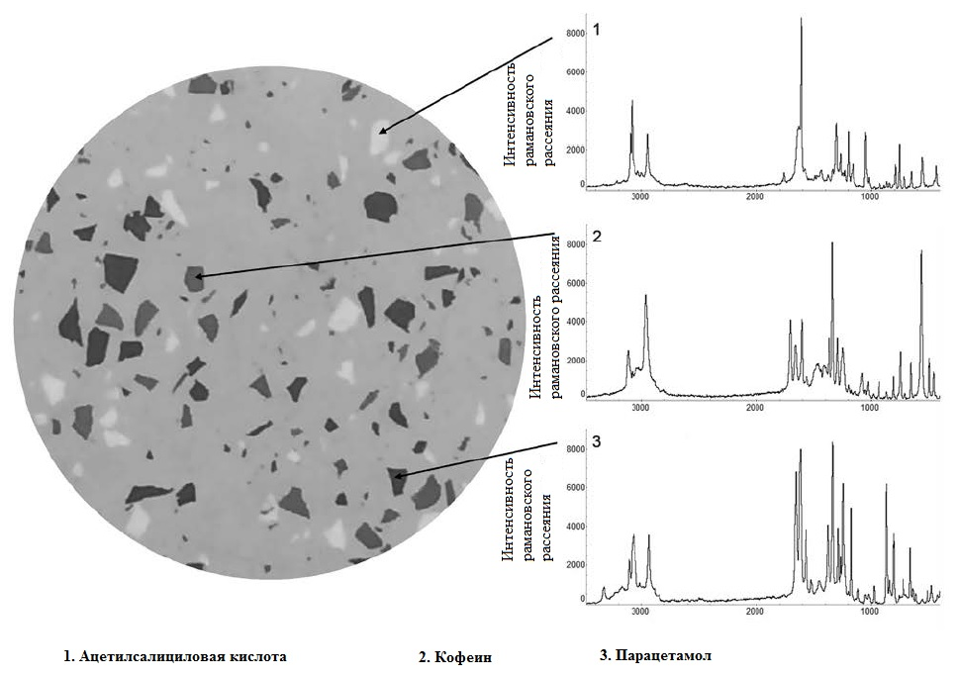
Рисунок 1 – Пример определения характеристик компонентов испытуемого образца лекарственного препарата с помощью рамановской визуализации

Подготовка, контроль, настройка, калибровка оборудования системы химической визуализации являются необходимыми первоначальными этапами процесса создания химических изображений. Далее выполняется пробоподготовка, измерение, обработка изображений, отображение и хранение данных, анализ изображений и расчёт полученных данных.
Режимы визуализации
Химические изображения могут быть получены в различных режимах визуализации. Примером широкополосного режима является применение в системе химической визуализации камеры, фильтры которой используют для оценивания относительной важности различных длин волн для трёх переменных цвета: красного, зелёного и синего.
Мультиспектральная визуализация. Измеряет разнесённые спектральные полосы, то есть включает в себя выборку спектральных полос, которые могут быть распределены неравномерно, в отличие от комбинации различных детекторов в разных частотных диапазонах.
Гиперспектральная визуализация. Представляет собой режим двумерной (2D) визуализации, измеряющий непрерывные спектральные полосы, записывая для каждого пикселя полный спектр во всём диапазоне. Фактически гиперспектральная визуализация расширяет спектральный одноточечный анализ образцов до двумерных проекций среза конечной глубины для каждой измеренной области образца. Гиперспектральные датчики используют преимущества многочисленных смежных каналов для выявления особенностей, которые обычно не могут быть установлены с применением спектров среднего инфракрасного диапазона, полученных в результате одного измерения в классической одномерной спектрометрии. Получение изображений со спектральным качеством, аналогичным качеству традиционно полученных спектров, как правило, происходит за счёт более длительного времени измерений, получения больших объёмов данных и сложных вычислений. Спектральное качество иногда специально снижают для увеличения скорости обработки изображения. Области испытуемого образца, выбранные для исследования, могут включать сложные спектральные структуры, встроенные в данные отдельных пикселей, которые не могут быть идентифицированы исключительно визуальной оценкой, и для извлечения аналитической информации из такого множества измерений требуется соответствующий анализ изображения. Для обработки, извлечения и анализа изображений гиперспектральной визуализации необходимы различные вычислительные методы, статистическая обработка полученных данных и другие математические алгоритмы. В гиперспектральной визуализации каждый пиксель связан с одним спектром. Измерения проводятся по обоим пространственным размерам поверхности образца, то есть по координатам x и y. При каждом измерении связывается вектор-столбец с размерами, равными числу зарегистрированных точек спектральных данных. В результате измерения полученные данные «упаковываются» в трёхмерный массив, называемый кубом данных или гиперкубом. Куб данных представляет собой набор данных об интенсивности сигнала, состоящий из координат x-y пикселей и соответствующей серии откликов (например, поглощения или пропускания) в сканируемом диапазоне (рис. 2).
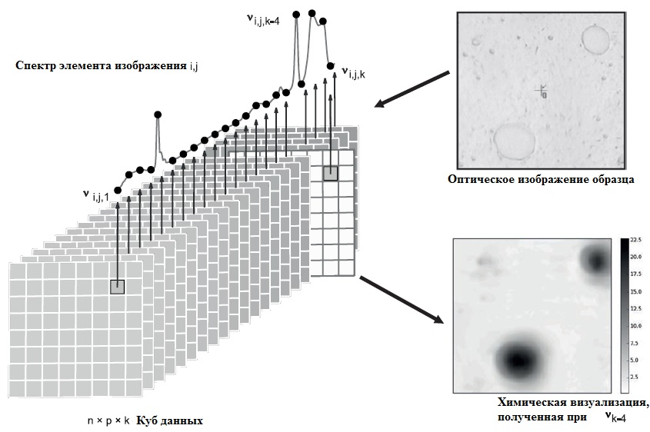Рисунок 2 – Пример куба данных n × p × k, полученного посредством записи спектров k волновых чисел при n × p пикселей образца; изображение в градациях серого было получено при волновом числе V_{k-4}

В отличие от классической одномерной спектрометрии, которая собирает химическую и физическую информацию об одной исследуемой области образца, спектрометрия при химической визуализации фиксирует спектральные и пространственные характеристики участков поверхности испытуемого образца. Спектральный и пространственный анализ пикселей изображения может быть итерационным или комбинированным в произвольном порядке.
Многомерная химическая визуализация. Получение трёхмерных изображений (3D) с пространственным разрешением можно рассматривать как расширение пространственного разрешения вдоль третьего направления (z), которое дополняет изображение x-y. Это процесс наложения массива изображений, охватывающих глубину образца, которая больше по сравнению с обычно анализируемой глубиной анализа. Этот результат может быть достигнут косвенным способом (инвазивный, деструктивный процесс) путём последовательного сбора изображений надлежащим образом подготовленных твёрдых образцов, например, поэтапным разделением поверхности на слои с помощью микротома. Вместе с тем существуют методы, позволяющие получать прямую (неинвазивный, неразрушающий процесс) 3D-визуализацию твёрдых образцов с использованием спектрометрии с пространственным разрешением x-y-z. К ним относят: спектроскопия в дальней инфракрасной области спектра/терагерцовая спектроскопия, терагерцовая спектроскопия во временной области, конфокальная рамановская спектроскопия, методы томографии (оптическая когерентная томография, рентгеновская томография, ядерная магнитно-резонансная томография и др.). В целом получение (4D)- и более высокоразмерных изображений будет означать одновременное отображение c пространственным (x, y и z) и спектральным разрешением.
Режимы сбора данных
Для создания химического изображения используют методы пространственного или спектрального секвенирования, то есть сбора данных последовательно измеренных спектров каждого пикселя (куба данных) испытуемого образца. Для записи измерений каждого куба данных возможно использование следующих режимов сбора данных: точечное, линейное и глобальное.
Точечное отображение. Является самым простым методом и обычно выполняется по схеме прямоугольной сетки. Спектр регистрируют в каждой точке сетки, при этом каждый последующий этап выбора точки последовательно перемещают в следующее соседнее местоположение до тех пор, пока вся интересующая область образца не будет нанесена на сетку. В зависимости от «размера шага», то есть определённого расстояния перемещения, собирают спектральную информацию с соответствующим этому шагу пространственным разрешением. Сканирование точек выполняют с помощью компьютера по обеим осям пространственной системы координат.
Линейное отображение (линейном сканировании). Испытуемый образец освещают вдоль линии, и сигнал изображения регистрируют детектором вдоль одной пространственной оси. Образец перемещают вдоль другой пространственной оси, чтобы захватить следующую соседнюю линию, пока, в конечном итоге, не будет достигнуто полное отображение путём «сшивания» полученных линейных последовательностей спектров. В этом случае скорость и универсальность экспериментального оборудования с линейным расположением чувствительных элементов (с линейной решёткой) позволяют в режиме реального времени применять непрерывную химическую визуализацию.
Глобальная визуализация. Метод сканирование в фокальной плоскости, выполняют, когда все точки изображения образца одновременно отображаются на матрице детектора сразу, без «сшивания». Это может быть сделано для каждой длины волны с помощью фильтров или перестраиваемых фильтров. Такой режим сбора данных позволяет получать изображения с высоким разрешением при определённом пиксельном формате.
Разрешение
Пиксели изображений, полученных в ходе любого режима сбора данных, содержат большой объём информации о химических и физических особенностях, наблюдаемых на поверхности и в приповерхностном слое образца. В химической визуализации рассматривают два типа разрешения (разрешающей способности), которые могут быть достигнуты выбранной системой химической визуализации – пространственное и спектральное.
Спектральное разрешение относится к способности разрешать небольшие различия в энергии, это относится к спектральной оси. В зависимости от метода визуализации на спектральное разрешение могут влиять: длина волны источника излучения, лазера, решётка, фокусное расстояние детектора и спектрометра. Спектральное разрешение оказывает воздействие на выделение химических признаков, что, в свою очередь, влияет на эффективность качественного и количественного анализа изображений, например, идентификацию компонентов.
Пространственное разрешение – это минимальное расстояние между двумя последовательными точками (пикселями), которое требуется для их обнаружения как отдельных пикселей. Пространственное разрешение оказывает влияние на обработку изображений, так как полученная информация может казаться неразрешённой. Необходимо, чтобы размер области (домена) анализируемого компонента испытуемого образца соответствовал пространственному разрешению, достигаемому системой. Получаемое пространственное разрешение ограничено характеристиками выбранного для системы химической визуализации детектора, например, размером пятна лазера, пределами дифракции, размером детектора, увеличением, числовой апертурой и т.д. Пространственное разрешение, получаемое конкретной системой химической визуализации, также зависит от распространения излучения по поверхности образца. Рассеяние, происходящее под поверхностью, может привести к искажению полученного изображения и ограничению пространственного разрешения. На пространственное разрешение влияет поле зрения, физическая мера размера области, исследуемой при анализе. При формировании изображения поле зрения является произведением увеличения и количества пикселей в матрице детекторов. Увеличение рассматривают, как отношение физической площади матрицы детекторов к площади поля зрения образца. Чем выше увеличение для того же изображения детектора, тем меньше площадь образца.
Системы визуализации, работающие в режиме линейного отображения, более чувствительны к пространственным помехам, в то время как спектральное разрешение имеет важное значение при сборе данных при сканировании в фокальной плоскости в ходе глобальной визуализации.
Репрезентативность поверхности образца
В зависимости от настройки используемой системы химической визуализации топология поверхности образца может оказать влияние на эффективность обработки изображений, то есть на эффективность сбора данных. Испытуемая поверхность образца должна быть репрезентативной для предполагаемой цели анализа, в зависимости от которой проводят оценку влияния однородности образца. Например, при исследовании свойств образца, основанных на отражающей способности, из-за ограничения глубины проникновения и пространственного разрешения, оценивается только истинная мера морфологии структуры или распределения форм частиц в образце. Таким образом, результаты, полученные при анализе изображений поверхности, могут не быть репрезентативными для всего образца, поскольку он может быть неоднородным.
Одним из подходов к преодолению этого ограничения было бы измерение ряда поперечных сечений выборки для улучшения оценок для всей выборки. Другой подход мог бы заключаться в использовании альтернативной оптической конструкции, в которой глубина проникновения могла быть увеличена, например, конфокальные или пространственно разрешённые измерения для сбора информации вблизи поверхности, измерения с помощью томографии или послойной визуализации для сбора информации всей матрицы.
Пробоподготовка
Подготовку образцов для проведения испытания осуществляют в соответствии с используемой методикой химической визуализации. Измерения на месте (in situ) с помощью датчиков (зондов) можно проводить без подготовки образца. С другой стороны, системы для комбинационного рассеяния, например, основывается на бесконтактной фокусировке, а это означает, что поверхность образца, возможно, потребуется подготовить для получения достаточно ровной плоской поверхности. Если приборы не в состоянии компенсировать топографические изменения, то поверхности образцов могут быть изменены механически, например, путём выравнивания вогнутой поверхности таблетки. Регулировка фокусировки путём автоматической перефокусировки во время отображения данных компенсирует слегка неровные поверхности. Подготовка поверхности образца должна быть учтена при использовании метода спектрометрии нарушенного полного внутреннего отражения, для которого необходим контакт оптики прибора и испытуемого образца.
Способ размещения образца в приборе определяется параметрами прибора. Конкретная система визуализации должна быть более или менее адаптирована к определённому типу образца и аналитической задаче. Образец размещают таким образом, чтобы его изображение было оптимальным. Система визуализации должна быть оптимизирована для максимального уменьшения зеркального отражения. Углы и расстояния между датчиком (зондом или лучом), образцом и детектором должны соответствовать требованиям настройки оборудования.
Обработка изображений
Для визуального отображения, последующего испытания и надлежащей оценки характеристик полученных изображений, требуется проведение некоторых действий по их обработке, например, для управления яркостью и контрастностью, уменьшения шума, повышения резкости на краях и границах, удаления нежелательных элементов и т.д. Такое улучшение позволяет распознать характерные особенности полученного отображения, то есть отделять их от фона и различать между собой. Изображения химической визуализации обычно обрабатывают с помощью хемометрического моделирования для качественного или количественного анализа.
Выбор спектральных параметров для необходимой контрастности изображения основывается на конкретных признаках компонентов на поверхности образца и выводится из данных спектрального анализа, таких как интенсивность и положение пика, изменения базовой линии (различия рассеяния) или значений, рассчитанных с помощью многомерного анализа.
Предварительную обработку изображений для разделения химических и физических воздействий используют в случае, если только испытание не основано на физических эффектах. На собранные данные влияют шум или инструментальные искажения, поэтому для улучшения качества изображения часто применяют предварительную обработку. Также может возникнуть необходимость в удалении не подлежащих учёту источников изменений, таких как пики или полосы космических лучей, из-за конфигурации детектора. Общими операциями предварительной обработки спектров являются: коррекция базовой линии, сглаживание производной, фильтрация сигнала с использованием вейвлет-преобразования, стандартное отклонение случайной величины с нормальным распределением, мультипликативная коррекция рассеивания, нормализация, усечение и преобразование Фурье. Предварительная обработка не должна вызывать дефектов изображения.
Анализ изображений
Расположение пикселей на изображении испытуемого образца представляет собой карту распределения химических или физических свойств или особенностей. В зависимости от цели испытания данные могут быть исследованы на предмет спектральных характеристик, пространственных характеристик и их сочетания. Исследование куба данных может быть выполнено прямым способом, как для классической одномерной спектрометрии (например, путём анализа высоты пиков или соотношения площадей), или с помощью методов, включающих обработку изображений, многомерный анализ данных и т.д.
Визуальное исследование
Изображения могут быть проанализированы на наличие особенностей поверхности образца, таких как местоположение, распределение, размер и форма доменов, идентификация компонентов и т.д. Стандартные инструменты обработки изображений, такие как морфологическая фильтрация и статистический учёт частиц, могут быть непосредственно применены к значительно неоднородным образцам.
Для химических изображений одинаково важны как спектральный, так и пространственный анализы, которые представляют собой различные этапы анализа изображений при химической визуализации. Спектральный и пространственный анализы часто являются итеративными по своей природе. На практике используемые методы зависят от того, что представляет больший интерес – спектральная информация или пространственная. Цель состоит в том, чтобы уменьшить размерность данных и извлечь как можно больше показателей. Для получения нужных информационных характеристик, содержащихся в изображении, может быть применён неконтролируемый многомерный метод анализа, например, метод главных компонент (Principal Component Analysis, PCA), как один из основных применяемых способов по уменьшению размерности данных при потере наименьшего количества информации. Предварительная сегментация изображений, полученных методом главных компонент (PCA), может быть использована для облегчения идентификации областей на изображении, представляющих интерес, для дальнейшей их обработки. Если компоненты образца известны и доступны для сравнительных стандартных измерений, то соответствующие данные используют для уменьшения числа спектральных слоёв в гиперкубе до нескольких химически или физически значимых слоёв с помощью соответствующих методов контролируемой регрессии, например, алгоритма, который разрешает базовую билинейную модель многомерного разрешения кривых с использованием ограниченного алгоритма чередующихся наименьших квадратов (Multivariate Curve Resolution-Alternating Least Squares, MCR-ALS), анализа/метода независимых компонент (Independent Component Analysis, ICA), регрессии частично наименьших квадратов (Partial least squares regression, регрессия PLS).
Выделение характерных признаков. Выделение химических или морфологических признаков испытуемого образца включает методы контроля для уменьшения размерности (количества характеристик). Такой процесс концентрирует дальнейшую обработку изображений на характеристиках, которые имеют значение для результатов испытания. Если образец состоит из компонентов, спектральные характеристики которых хорошо разделены, то можно перейти непосредственно к одномерному методу, основанному на одной длине волны для каждого признака, таким образом, используя лишь небольшую часть имеющихся данных. Однако во многих случаях наложение спектров является значительным и одномерный подход недостаточен. Извлечение признаков в этом случае может быть улучшено за счёт включения большей части спектральной информации и применения многомерного подхода, такого как кластеризация, классификация, дискриминантный анализ регрессии PLS (PLS-DA), линейный дискриминантный анализ (LDA) и т.д.
Количественное определение веществ
Существует несколько способов измерения изменения количества составляющих веществ с помощью методов регрессии. Количественная модель может быть рассчитана с использованием усреднённых спектров или биннинга изучаемых областей на поверхности образца. Известная объёмная концентрация может использоваться в том случае, когда содержание вещества изменяется в зависимости от используемого метода анализа. Это может быть выполнено путём интегрирования пиков на одной длине волны или альтернативными хемометрическими методами.
Когда спектры отдельных пикселей становятся всё более смешанными, хемометрические методы, обычно многомерный анализ данных, могут быть развёрнуты с использованием стратегий анализа данных, аналогичных стратегиям одноточечной спектрометрии.
Стандартные спектры сравнения, используемые для создания библиотеки, собирают из отдельных образцов чистых компонентов. Эти спектры могут быть измерены с помощью спектрометра без визуализации или в виде отдельных изображений чистых компонентов. Присущее изменение спектров чистых компонентов при получении изображения с регистрацией большого количества пикселей, обеспечивает дополнительную статистическую надёжность (устойчивость). Стандартные спектры сравнения и неизвестный образец также могут быть измерены одновременно в одном и том же поле зрения для создания единого набора данных. Если стандартные спектры сравнения чистых компонентов могут быть получены непосредственно из изолированной области отображаемого образца, нет необходимости получать дополнительные спектры сравнения для калибровки. Многомерная модель может быть разработана либо на основе внешних спектров сравнения, либо на основе спектров из отдельных областей соответствующего изображения.
Пространственный анализ особенностей изображения. Пространственный анализ изображений может быть выполнен в отношении распределения форм, размеров и расположения доменов (областей) и т.д. Анализ формы и распределения основан на различных численных методах и алгоритмах. Изображения отображают образцы, устанавливая пороговое значение и преобразуя данные в набор цветов или оттенков в соответствии с монохромной или псевдоцветовой шкалой интенсивности, чтобы подчеркнуть наличие или пропорциональную долю интересующих компонентов в каждом пикселе. В качестве альтернативы распределение нескольких испытуемых образцов может быть объединено в цветные изображения. Может быть выполнен дальнейший анализ, такой как подсчёт пикселей, оценка распределения по размерам частиц одного и того же химического происхождения и сегментация, которая представляет собой процесс разделения изображения между областями, соответствующими областям поверхности, представляющим интерес.
Параметры для измерения. Изображения можно использовать для определения площади, размеров, периметра, соотношения сторон и округлости.
Статистические вычисления. Для облегчения дальнейшего анализа изображения может быть выполнен статистический учёт пикселей. Применение таких методов, как дисперсионный анализ и диаграмма размаха для определения размера домена, формы, распределения и расстояний между доменами, позволяет оценить изменчивость изображения. Эти методы обеспечивают сжатое описание отношений между доменами на изображениях с упрощением анализа изображений. Оценки свойств также могут быть получены на основе этих значений.
Контроль работы оборудования
Оценка как эксплуатационных характеристик системы химической визуализации, так и используемых методов анализа изображений, имеет важное значение для предотвращения неправильной интерпретации или дефектов изображения. Оборудование необходимо использовать в соответствии с инструкцией по эксплуатации производителя.
Проверка эксплуатационных характеристик оборудования включает выполнение квалификации эксплуатации (ОФС «Квалификация аналитического оборудования»), и испытаний пригодности системы. Периодичность проверок зависит от использования прибора и его применения. Проверку пригодности системы проводят непосредственно перед измерением.
Параметры, подлежащие оценке, и критерии приемлемости, применяемые во время квалификации эксплуатации и проверки пригодности системы, должны быть обоснованы и зависеть от метода химической визуализации и цели анализа.
Настройка и регулировка
Источники излучения, оптические устройства и детекторы.
Интенсивность источника излучения контролируют как часть проверки настройки, например, интенсивность источника должна быть проверена перед началом процедур калибровки или новой серии измерений образцов. Должно быть проверено соответствие установленным требования таких параметров, как путь светового луча, конфокальность (софокусность), точность установки длины волны и пропускная способность источника излучения в любом положении x-y (пиксель).
Регулировка оптических приборов, образца и детекторов должна соответствовать требованиям к измерениям с точки зрения расстояний, углов и поляризации, но регулировка может меняться в зависимости от температуры. Необходимо, чтобы освещение образца или испытуемых областей образца, было как можно более равномерным и воспроизводимым.
Необходимо контролировать паразитные или неблагоприятные эффекты, например, рассеяние, фон, шум, дефектные пиксели, космическое излучение и флуоресцентное освещение, а также побочные явления, такие как флуоресценция образца. Рассеянный свет, ложные спектральные линии и ложные (побочные) изображения могут быть вызваны отражениями от элементов с негладкой поверхностью.
Многоволновые и мультиспектральные системы. Многоволновые системы следует контролировать на длинах волн, распределённых по шкале длин волн, с использованием пиков выбранного стандартного образца с надлежащим отношением сигнал/шум. Мультиспектральные системы необходимо проверять для всех задействованных источников сигнала.
Отображение. Когда изображения с более чем одного прибора будут выровнены, важно иметь проверенные шкалы x-y.
Увеличение. В случае, когда система химической визуализации допускает различные увеличения изображения, необходимо оптимизировать уровень оптического или электронного увеличения. Если увеличения недостаточно для разрешения соответствующих свойств, качество изображения может снизиться; в то же время, если увеличение установлено выше требуемого, поле зрения уменьшается.
Калибровка
Целью калибровки является преобразование регистрируемого сигнала в данные, пригодные для испытания, интерпретации или сравнения с эталонными данными. Базовая калибровка систем визуализации состоит из калибровки по осям x и y как по длине волны, так и по интенсивности.
Спектральная ось. Оптимальная точность волнового числа имеет решающее значение и должна быть достигнута на том же уровне, что и для стандартного спектрометра. Калибровка по спектральной оси присваивает значения длины волны и интенсивности каждому отображённому пикселю поверхности образца. Для определения этих соотношений можно использовать хорошо охарактеризованные источники света или стандартные образцы. Калибровку следует проводить с использованием стандартных и аттестованных/стандартизированных образцов внутренних или внешних стандартов, предоставленных поставщиком или сторонней организацией. Другими критическими моментами являются методика и условия окружающей среды.
Пространственные оси. Калибровка по пространственной оси влияет на область наблюдения системы химической визуализации и выбранную площадь поверхности, то есть на размещение пикселей. Калибровка корректирует такие искажения на пространственной оси, которые обусловлены оптическим прибором. Так, например, положение пикселя может сопровождаться изменением спектрального разрешения от центра к границам детектора. Кроме того, может происходить смешивание сигналов от соседних пикселей. Обе погрешности изменяют спектральные характеристики пикселей и могут снизить точность последующего анализа данных. Если невозможно определить положение отображаемых пикселей на поверхности детектора по рисунку на поверхности мишени, то для этого может быть использована или разработана специальная тестовая мишень. Пространственное разрешение в обоих направлениях x и y также ограничено, например, размером изображения и размером шага подвижного стола или конвейерной ленты.
Методика калибровки. Для получения информации о свойстве, которое коррелирует с наблюдаемыми особенностями на изображениях, необходимы соответствующая обработка и моделирование данных. Калибровка, связанная с задачей испытания, требует, например, определения и оценки характерной идентичности или морфологических особенностей образца.

